***گزارشی بر عملکرد برنامه نوشته شده به زبان برنامه نویسی "پایتون"***

این برنامه، شبیه ساز اغلب مفاهیم اولیه کاربرد های جبر خطی در نظریه انتخابات

که به شرح زیراست:

1.تشکیل تابع لیست کننده همه جایگشت ها ((Permutation()

این، تابعی بازگشتی است که تمامی جایشت های یک لیست ورودی را لیست می کند.

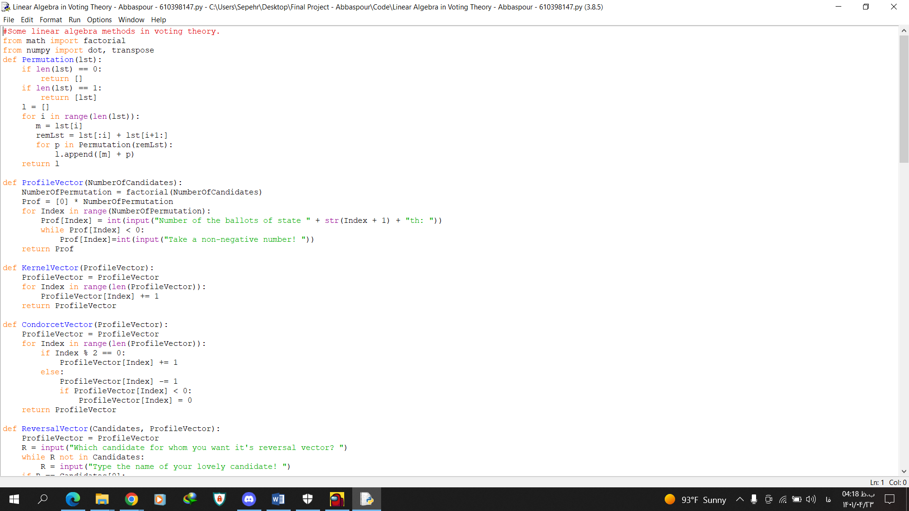

2. تابع تشکیل دهنده بردار نمایه ((ProfileVector()

این تابع، بر حسب تعداد داوطلبان،

تعداد هر ترتیب از آنها را از ورودی دریافت کرده و در خود ذخیره می سازد.

تشکیل تعداد فضاهای خالی برای ذخیره سازی توسط تابع factorial() در کتابخانه math صورت گرفته است.



3.تشکیل بردارهای کمکی برای استفاده در مدل مثلثی. هر تابع سازنده بردار کمکی، بردار نمایه را در ورودی می خواند و بردار کمکی معرف آن را بر روی بردار نمایه، اعمال می سازد.

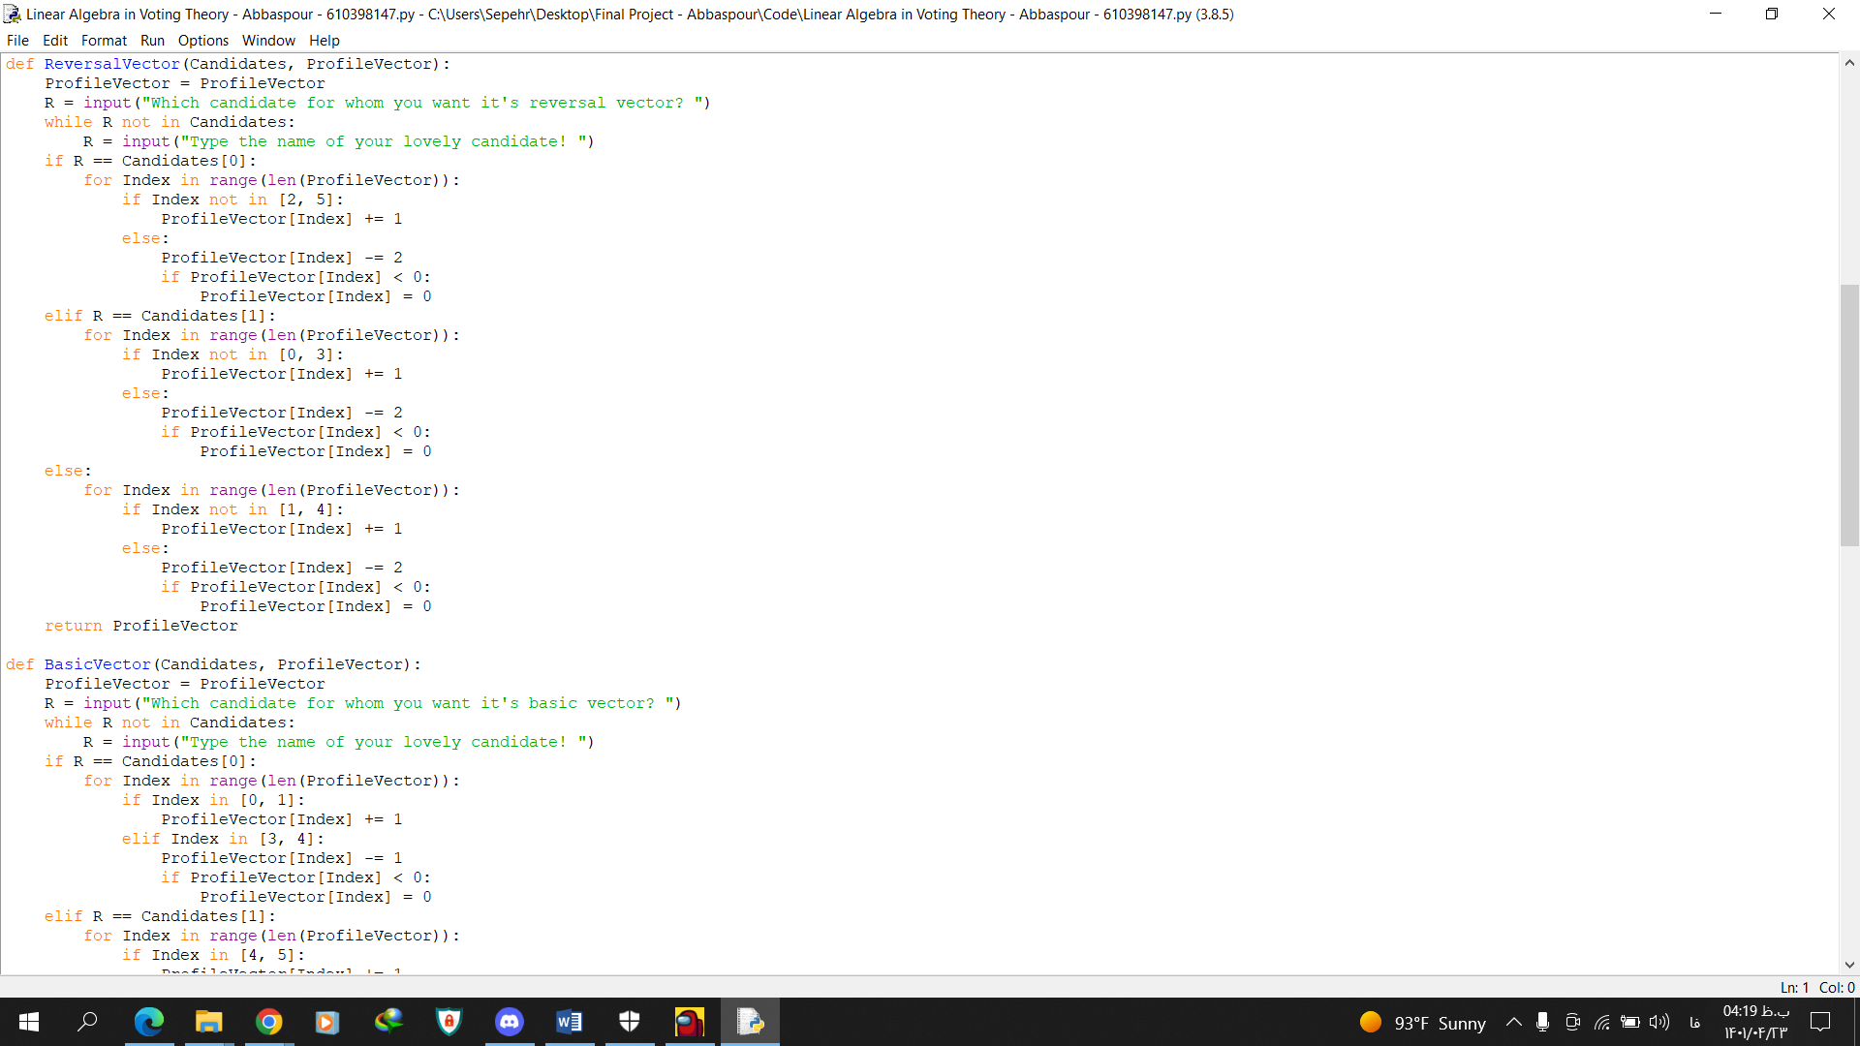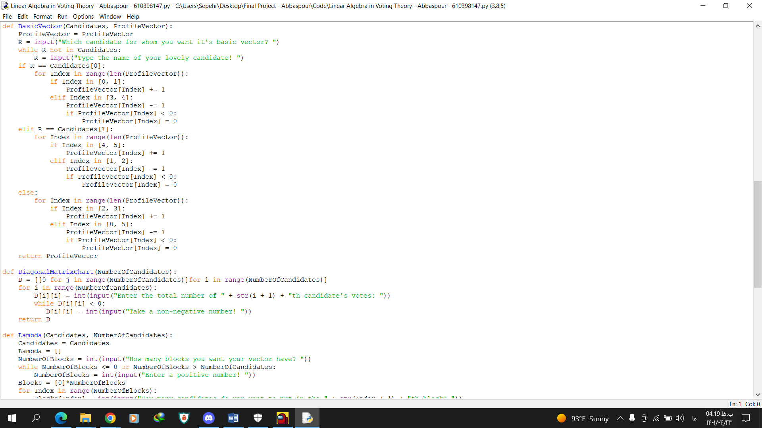

4.تشکیل جدول قطری برای لیست کردن تعداد آرا مختص هر داوطلب.

این تابع (DiagonalMatrixChart())، تعداد داوطلبان و سپس تعداد آرای مختص هر یک از آنها را در ورودی خوانده و یک ماتریس قطری چنان ارائه می دهد که هر درایه dii آن، تعداد آرای به نفع داوطلب iام است.



5.تشکیل بلوک های دلخواه برای گنجاندن کاندیداها در انتخابات وضعیتی

(Positional Voting).

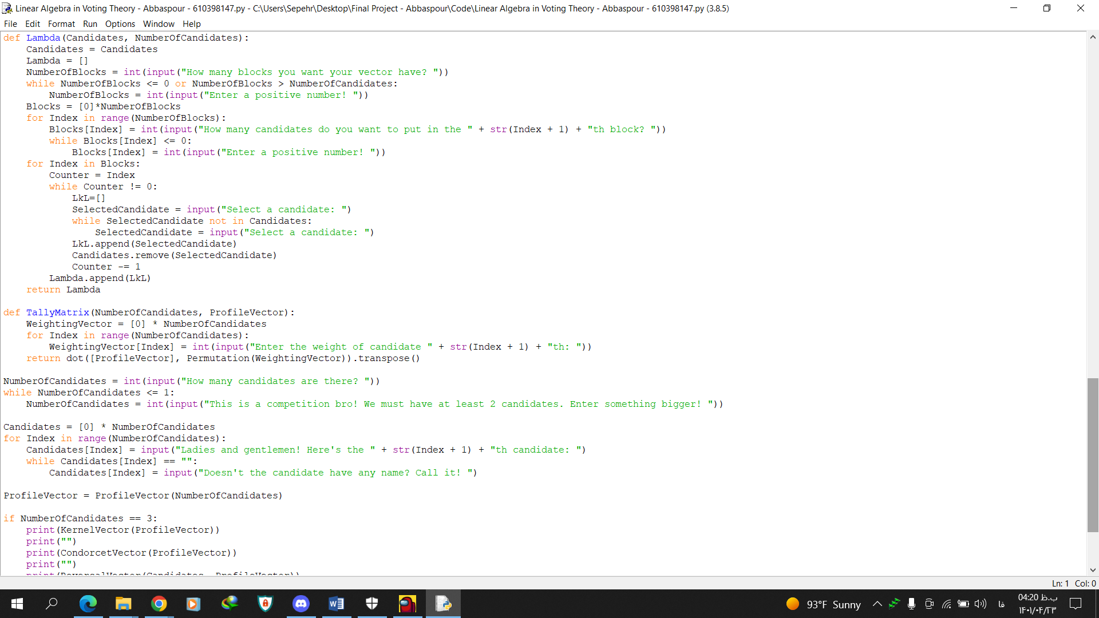

6.تشکیل ماتریس شمارشگر با یک بردار وزن در ورودی (TallyMatrix()).

این تابع با اخذ تعداد داوطلبان و بردار نمایه مربوط به آنها در ورودی، بردار نمایه را در یک بردار وزن اختیار شده ضرب و ترانهاده حاصل ضرب را بر می گرداند.

این حاصل ضرب توسط تابع ()dot محاسبه شده و توسط تابع

.transpose() ترانهاده می شود؛ که هر دوی این توابع در کتابخانه numpy قرار دارند.



7.تعیین داوطلبان برای اجرا کردن توابع ساخته شده.

این کار به سادگی انجام می شود که در شکل قابل مشاهده است.

اگر تعداد سه داوطلب در اختیار باشد، برنامه مدل مثلثی را نیز بررسی میکند.

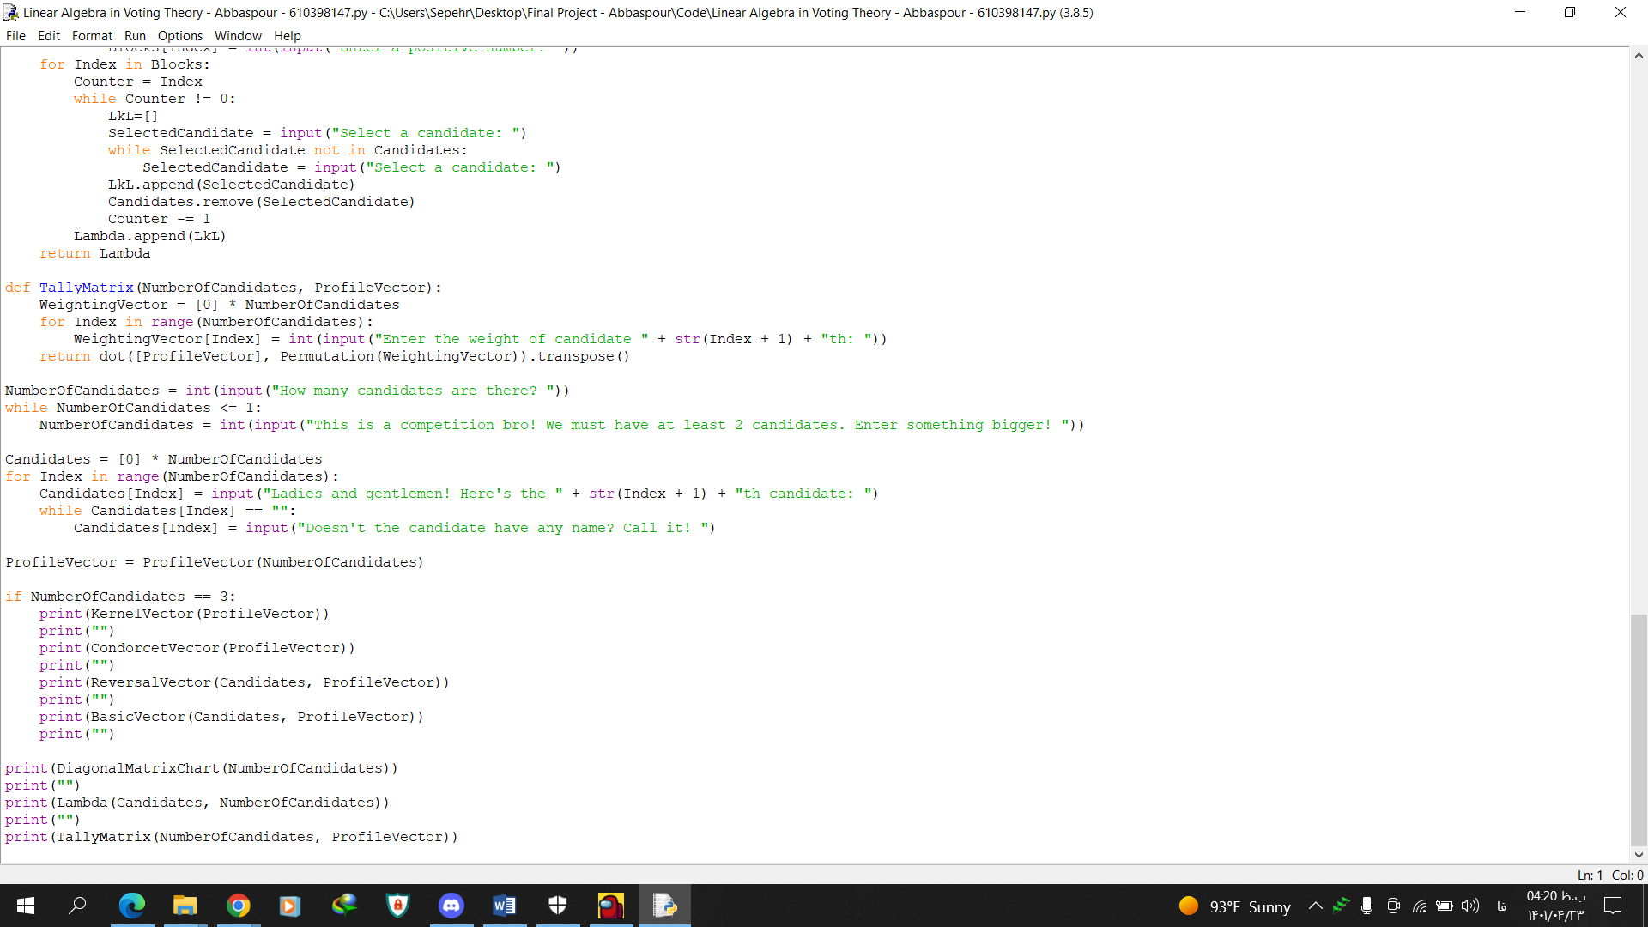

*پایان*